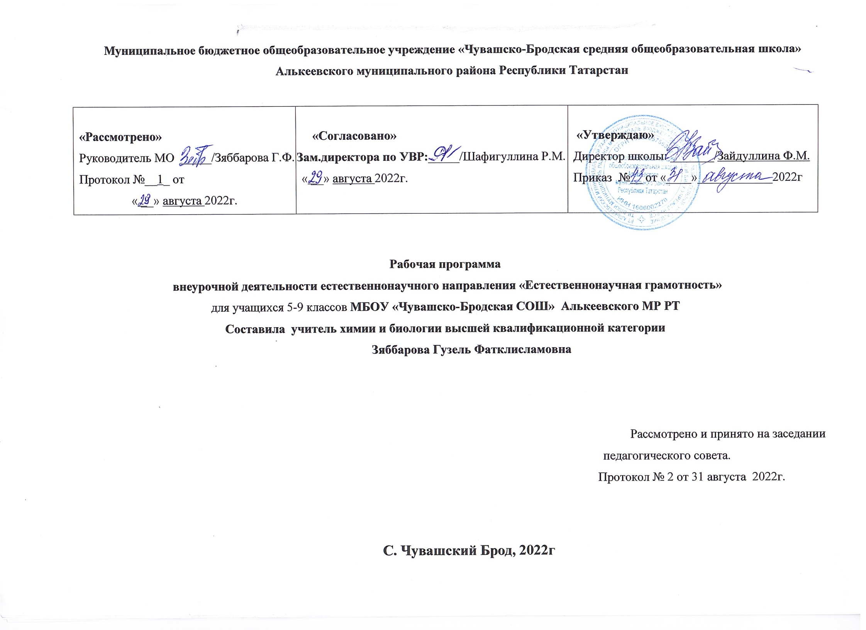
Муниципальное бюджетное общеобразовательное учреждение «Чувашско-Бродская средняя общеобразовательная школа»
Алькеевского муниципального района Республики Татарстан

«Рассмотрено» Руководитель МО _____/Зяббарова Г.Ф.  Протокол №__1_ от  « __» августа 2022г. | «Согласовано» Зам.директора по УВР:_____/Шафигуллина Р.М.  « __» августа 2022г. | «Утверждаю»  Директор школы: _______/Зайдуллина Ф.М.  Приказ №__ от «____»____________2022г

Рабочая программа
внеурочной деятельности естественнонаучного направления «Естественнонаучная грамотность»
для учащихся 5-9 классов МБОУ «Чувашско-Бродская СОШ» Алькеевского МР РТ
Составила учитель химии и биологии высшей квалификационной категории
Зяббарова Гузель Фатклисламовна

Рассмотрено и принято на заседании
педагогического совета.
Протокол № 2 от 31 августа 2022г.

С. Чувашский Брод, 2022г

Пояснительная записка
Направленность программы – естественнонаучная
Возраст обучающихся: от 11 лет до 15 лет.
Срок реализации программы: 1 год, 34часа.
Рабочая программа занятий внеурочной деятельности по биологии «Естественнонаучная грамотность» предназначена для организации дополнительного образования обучающихся 5-9 классов МБОУ «Чувашско-Бродская СОШ».
Реализация программы обеспечивается нормативными документами:
1. Федеральный закон от 29.12.2012 № 273-ФЗ (ред. от 31.07.2020) «Об образовании в Российской Федерации» (с изм. и доп., вступ. в силу с 01.09.2020).
2. Методические рекомендации по проектированию дополнительных общеобразовательных общеразвивающих программ от 18.11.2015. Министерство образования и науки РФ
3. Профессиональный стандарт «Педагог (педагогическая деятельность в дошкольном, начальном общем, основном общем, среднем общем образовании), (воспитатель, учитель)»
4. Приказ Министерства просвещения Российской Федерации от 9 ноября 2018 г. № 196 «Об утверждении Порядка организации и осуществления образовательной деятельности по дополнительным общеобразовательным программам»
5.Федеральный Закон от 29.12.2012 № 273-ФЗ «Об образовании в РФ»
6.Федеральный проект «Успех каждого ребенка» (утв. 7 декабря 2018 г.)
Современный учебный процесс направлен не столько на достижение результатов в области предметных знаний, сколько на личностный рост ребенка.
Обучение по новым образовательным стандартам предусматривает организацию внеурочной деятельности, которая способствует раскрытию внутреннего потенциала каждого ученика, развитие и поддержание его таланта.
Одним из ключевых требований к биологическому образованию в современных условиях и важнейшим компонентов реализации ФГОС является овладение учащимися практическими умениями и навыками, проектно – исследовательской деятельностью. Программа «Практическая биология» направлена на формирование у учащихся 5-9 классов интереса к изучению биологии, развитие практических умений, применение полученных знаний на практике, подготовка учащихся к участию в олимпиадном движении.
На дополнительных занятиях по биологии в 5-9 классах закладываются основы многих практических умений школьников, которыми они будут пользоваться во всех последующих курсах изучения биологии. Количество практических умений и навыков, которые учащиеся должны усвоить на уроках «Биологии» в 5-9 классах достаточно велико, поэтому внеурочная деятельность будет дополнительной возможностью для закрепления и отработки практических умений и функциональной грамотности учащихся.
Программа способствует ознакомлению с организацией коллективного и индивидуального исследования, обучению в действии, позволяет чередовать коллективную и индивидуальную деятельность. Теоретический материал включает в себя вопросы, касающиеся основ проектно-исследовательской деятельности, знакомства со структурой работы.
Цель и задачи программы
Цель: создание условий для успешного освоения учащимися практической составляющей школьной биологии и основ исследовательской деятельности.
Задачи:
Формирование системы научных знаний о системе живой природы и начальных представлений о биологических объектах, процессах, явлениях, закономерностях;
приобретение опыта использования методов биологической науки для проведения несложных биологических экспериментов;
развитие умений и навыков проектно – исследовательской деятельности;
подготовка учащихся к участию в олимпиадном движении;
формирование основ экологической грамотности.
При организации образовательного процесса необходимо обратить внимание на следующие аспекты:
создание портфолио ученика, позволяющее оценивать его личностный рост
использование личностно-ориентированных технологий (технология развития критического мышления, технология проблемного обучения, технология обучения в сотрудничестве, кейс-технология, метод проектов);
организация проектной деятельности школьников и проведение мини-конференций, позволяющих школьникам представить индивидуальные (или групповые) проекты по выбранной теме.
Формы проведения занятий: практические и лабораторные работы, экскурсии, эксперименты, наблюдения, коллективные и индивидуальные исследования, самостоятельная работа, консультации, кейс-технологии, проектная и исследовательская деятельность, в том числе с использованием ИКТ.
Методы контроля: защита исследовательских работ, мини-конференция с презентациями, доклад, выступление, презентация, участие в конкурсах исследовательских работ, олимпиадах и пр.
Требования к уровню реализации программы:
иметь представление об исследовании, проекте, сборе и обработке информации, составлении доклада, публичном выступлении;
знать, как выбрать тему исследования, структуру исследования;
уметь видеть проблему, выдвигать гипотезы, планировать ход исследования, давать определения понятиям, работать с текстом, делать выводы;
уметь работать в группе, прислушиваться к мнению членов группы, отстаивать собственную точку зрения;
владеть планированием и постановкой биологического эксперимента.

Планируемые результаты внеурочной деятельности
Личностные результаты:
знания основных принципов и правил отношения к живой природе;
развитие познавательных интересов, направленных на изучение живой природы;
Развитие интеллектуальных умений (доказывать, строить рассуждения, анализировать, сравнивать, делать выводы и другое);
эстетического отношения к живым объектам.
Метапредметные результаты:
овладение составляющими исследовательской и проектной деятельности: умение видеть проблему, ставить вопросы, выдвигать гипотезы, давать определения понятиям, классифицировать, наблюдать, проводить эксперименты, делать выводы и заключения, структурировать материал, объяснять, доказывать, защищать свои идеи;
умение работать с разными источниками биологической информации, анализировать и оценивать информацию, преобразовывать информацию из одной формы в другую;
умение адекватно использовать речевые средства для дискуссии и аргументации своей позиции, сравнивать разные точки зрения, аргументировать свою точку зрения, отстаивать свою позицию.
Предметные результаты:
В познавательной (интеллектуальной) сфере:
выделение существенных признаков биологических объектов и процессов;
классификация — определение принадлежности биологических объектов к определенной систематической группе;
объяснение роли биологии в практической деятельности людей;
сравнение биологических объектов и процессов, умение делать выводы и умозаключения на основе сравнения;
умение работать с определителями, лабораторным оборудованием;
овладение методами биологической науки: наблюдение и описание биологических объектов и процессов; постановка биологических экспериментов и объяснение их результатов.
В ценностно-ориентационной сфере:
знание основных правил поведения в природе;
анализ и оценка последствий деятельности человека в природе.
3. В сфере трудовой деятельности:
знание и соблюдение правил работы в кабинете биологии;
соблюдение правил работы с биологическими приборами и инструментами.
4. В эстетической сфере:
овладение умением оценивать с эстетической точки зрения объекты живой природы.

. Содержание внеурочной деятельности
содержание | Форма организации | Вид деятельности
Юные фенологи (10ч) Ведение фенологических наблюдений осенних явлений в природе. Изучение видового разнообразия. Определение и классификация растений. Морфологическое описание растений Техника сбора, высушивания и монтировки гербария Правила создания гербарий. | Экскурсии, практические занятия | Ведение фенологических наблюдений осенних явлений в природе. Изучение видового разнообразия. Определение и классификация растений. Морфологическое описание растений Техника сбора, высушивания и монтировки гербария Правила создания гербарий.
Лаборатория Левенгука (4ч.) Цитология- наука о клетке. Гистология- наука о тканях. Приборы для научных исследований,  лабораторное оборудование Знакомство с устройством микроскопа. Техника биологического рисунка и  приготовление микропрепаратов | Практические занятие с использованием оборудования Точки роста | Знакомство с науками, изучающими клетку, ткани. Знакомство с приборами для научных исследований, лабораторным оборудованием для биологических исследований. Знакомство с устройством микроскопа. Овладение техникой биологического рисунка, приготовления микропрепаратов, работы с микроскопом.
Практическая биология (8ч.) Постановка проблемы, подбор методов, проведение эксперимента, обобщение и подведение итогов наблюдений. Практические работы: «Приготовление препарата клеток сочной чешуи луковицы лука» «Строение растительной клетки» «Плазмолиз и деплазмолиз в клетках растений» «Особенности развития споровых растений» «Сравнительная характеристика одноклеточных организмов» «Особенности внутреннего строения дождевого червя» «Методы цитологического анализа полости рта» «Наблюдение фаз митоза в клетках растений» | Практические занятие с использованием оборудования Точки роста | Приготовление препарата клеток сочной чешуи луковицы лука. рассмотрение строения растительной клетки. Изучение явления плазмолиза и деплазмолиза в клетках растений. Рассмотрение спороносных колосков, спорангиев споровых растений. Сравнение одноклеточных организмов на готовых микропрепаратах. рассмотрение внутреннего строения дождевого червя под микроскопом. Проведение цитологического анализа полости рта. Наблюдение фаз митоза в клетках растений на готовых микропрепаратах.
Фотосинтез и дыхание растений (4ч.) Исследование физиологических процессов растений: фотосинтеза и дыхания растений. Практические работы: «Зависимость транспирации и температуры от площади поверхности листьев«Испарение воды листьями до и после полива». Значение кутикулы и пробки в защите растений от испарения | Практические занятие с использованием оборудования Точки роста | Выявление зависимости транспирации и температуры от площади поверхности листьев. Наблюдение испарения воды листьями до и после полива. Определение значения кутикулы и пробки в защите растений от испарения
Исследование окружающей среды (5ч) Относительная влажность воздуха. Влажность и температура воздуха в разных зонах класса. Уровень освещенности в различных зонах Измерение температуры остывающей воды | Практические занятие с использованием оборудования Точки роста | Измерение относительной влажности воздуха. Измерение влажности и температуры в разных зонах класса. Измерение уровня освещенности в различных зонах Измерение температуры атмосферного воздуха Измерение температуры остывающей воды
Загрязнение окружающей среды (3ч) Экологическое состояние окружающей среды. Факторы, влияющие на загрязненность снега, почвы, воды. Что такое рН,. рН воды открытых водоёмов. Практические работы: «Анализ загрязненности проб снега», «Анализ загрязненности проб почвы», «Анализ рН воды открытых водоёмов» | Практические занятие с использованием оборудования Точки роста | Анализ загрязненности проб снега Анализ загрязненности проб почвы Анализ рН воды открытых водоёмов местности.

Календарно-тематическое планирование занятий внеурочной деятельности
«Естественнонаучная грамотность» (34 часа)
№ п/п |  | Тема | Форма занятия | Место проведения | Форма контроля | Дата
 |  |  |  |  |  | План | Факт.
Тема 1. Юные фенологи (10ч)
1 | 1 | Вводный инструктаж по ТБ при проведении  лабораторных работ. |  |  |  | 05.09
2 | 2 | Фенологические наблюдения «Осень в жизни растений» | Экскурсия | Природа (пришкольная территория) | Зачет | 12.09
3 | 3 | Техника сбора, высушивания и монтировки гербария | Практическое занятие | Природа (пришкольная территория) | Создание гербария | 19.09
4 | 4 | Определяем и классифицируем | Практическое занятие | Природа (пришкольная территория) | Создание гербария | 26.09
5 | 5 | Определяем и классифицируем | Практическое занятие | Кабинет | Создание гербария | 03.10
6 | 6 | Морфологическое описание растений | Практическое занятие | Кабинет | Создание гербария | 10.10
7 | 7 | Определение растений в безлиственном состоянии | Практическое занятие | Кабинет | Создание гербария | 17.10
8 | 8 | Создание каталога «Видовое разнообразие растений пришкольной территории» | Практическое занятие | Кабинет | Создание каталога «Видовое разнообразие растений пришкольной территории» | 24.10
9 | 9 | Редкие растения Республики Татарстан | Практическое занятие | Кабинет | Создание гербария | 07.11
10 | 10 | Презентация работ | Защита гербария | Кабинет | Создание гербария,презентация | 14.11
Лаборатория Левенгука (4ч.)
11 | 1 | Цитология- наука о клетке. Гистология- наука о тканях. | Практическое занятие Лабораторная работа «Строение тканей животного организма» |  |  | 21.11
12 | 2 | Приборы для научных исследований,  лабораторное оборудование | Беседа | Кабинет |  | 28.11
13 | 3 | Знакомство с устройством микроскопа. | Практическое занятие | Кабинет | Зачет | 05.12
14 | 4 | Техника биологического рисунка и  приготовление микропрепаратов | Практическое занятие | Кабинет | Зачет | 12.12
Тема 3 Практическая биология (8ч.)
15 | 1 | «Приготовление препарата клеток сочной чешуи луковицы лука» | Лабораторное занятие | Кабинет | Оформление лабораторного занятия | 19.12
16 | 2 | "Строение растительной клетки» | Лабораторное занятие | Кабинет | Оформление лабораторного занятия | 26.12
17 | 3 | «Плазмолиз и деплазмолиз в клетках растений» | Лабораторное занятие | Кабинет | Оформление лабораторного занятия | 09.01
18 | 4 | «Особенности развития споровых растений» | Лабораторное занятие | Кабинет | Оформление лабораторного занятия | 16.01
19 | 5 | «Сравнительная характеристика одноклеточных организмов» | Лабораторное занятие | Кабинет | Оформление лабораторного занятия | 23.01
20 | 6 | «Особенности внутреннего строения дождевого червя» | Лабораторная работа | Кабинет | Оформление лабораторной работы | 30.01
21 | 7 | «Методы цитологического анализа полости рта» | Лабораторная работа | Кабинет | Оформление лабораторной работы | 06.02
22 | 8 | «Наблюдение фаз митоза в клетках растений» | Лабораторная работа | Кабинет | Оформление лабораторной работы | 13.02
Тема 4 Фотосинтез и дыхание растений (4ч)
23 | 1 | Исследование фотосинтеза растений | Лабораторная работа | Кабинет | Оформление лабораторной работы | 20.02
24 | 2 | «Зависимость транспирации и температуры от площади поверхности листьев | Лабораторная работа | Кабинет | Оформление лабораторной работы | 27.02
25 | 3 | «Испарение воды листьями до и после полива». | Лабораторная работа | Кабинет | Оформление лабораторной работы | 06.03
26 | 4 | Значение кутикулы и пробки в защите растений от испарения | Лабораторная работа | Кабинет | Оформление лабораторной работы | 13.03
Тема 5 Исследование окружающей среды (5ч)
27 | 1 | Измерение относительной влажности воздуха | Лабораторная работа | Кабинет | Оформление лабораторной работы | 20.03
28 | 2 | «Измерение влажности и температуры в разных зонах класса» | Лабораторная работа | Кабинет | Оформление лабораторной работы | 03.04
29 | 3 | Измерение уровня освещенности в различных зонах | Лабораторная работа | Кабинет | Оформление лабораторной работы | 10.04
30 | 4 | Измерение температуры атмосферного воздуха | Лабораторная работа | Кабинет | Оформление лабораторной работы | 17.04
31 | 5 | Измерение температуры остывающей воды | Лабораторная работа | Кабинет | Оформление лабораторной работы | 24.04
Тема 6 Загрязнение окружающей среды (3ч)
32 | 1 | Анализ загрязненности проб снега | Лабораторная работа | Кабинет | Оформление лабораторной работы | 08.05
33 | 2 | Анализ загрязненности проб почвы | Лабораторная работа | Кабинет | Оформление лабораторной работы | 15.05
34 | 3 | Анализ рН воды открытых водоёмов | Лабораторная работа | Кабинет | Оформление лабораторной работы | 22.05

